La Première Guerre Mondiale

1-
a- Quand la première guerre mondiale s’est-elle déroulée ?
- De 1914 à 1918

b-En 1914, pourquoi de nombreux pays Européens se sont-ils déclarés la guerre ?
- A cause d’un jeu d’alliances
- Pour agrandir leurs territoires en Europe et dans les colonies et accroître leur puissance

c- Quelles régions la France voulait-elle récupérer ?
- l’Alsace
- la Lorraine

2-
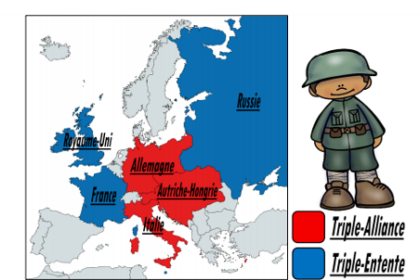

Triple-Entente : Allemagne, Autriche-Hongrie, Italie
Triple-Alliance : Royaume-Uni, France, Russie

3- Réponds aux questions suivantes.
A- Quel assassinat est à l’origine des déclarations de guerre ?
l’assassinat de François Ferdinand, fils de l’Empereur Austro-Hongrois.
B- A quelle date la France entre-t-elle en guerre ?
Elle entre en guerre le 3 août 1914.

